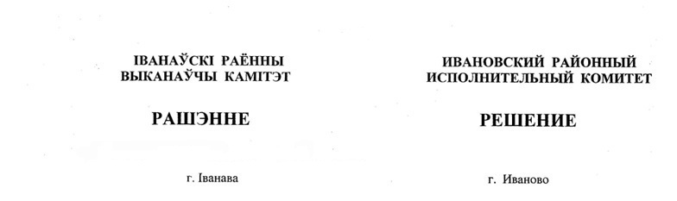

3 апреля 2023 г. № 442

Об установлении нормативов фактического потребления тепловой энергии за февраль 2023 года

На основании части второй пункта 29 Положения о порядке расчетов и внесения платы за жилищно-коммунальные услуги и платы за пользование жилыми помещениями государственного жилищного фонда, а также возмещения расходов на электроэнергию, утвержденного постановлением Совета Министров Республики Беларусь от 12 июня 2014 г. № 571, Ивановский районный исполнительный комитет РЕШИЛ:
1. Установить нормативы фактического потребления тепловой энергии за февраль 2023 года:
на подогрев 1 кубического метра воды в жилых домах, не оборудованных приборами группового учета расхода тепловой энергии, согласно приложению 1;
на отопление 1 квадратного метра общей площади жилых помещений в жилых домах, не оборудованных приборами группового учета расхода тепловой энергии, согласно приложению 2.
2. Обнародовать (опубликовать) настоящее решение в газете «Янаўскi край».
3. Настоящее решение вступает в силу после его официального опубликования.

Председатель А.В.Ткачук

Управляющий делами В.С.Конопацкий

Приложение 1
к решению
Ивановского районного исполнительного комитета
03.04.2023 № 442

НОРМАТИВЫ
фактического потребления
тепловой энергии на подогрев
1 кубического метра воды в жилых домах, не оборудованных приборами группового учета расхода тепловой энергии, за февраль 2023 года

№  п/п | Наименование  населенного пункта | Размер норматива фактического потребления тепловой энергии на подогрев 1 кубического метра воды (Гкал/м³)
1 | Город Иваново | 0,078 773
2 | Деревня Завышье Мохровского  сельсовета | 0,078 773

Приложение 2
к решению
Ивановского районного исполнительного комитета
03.04.2023 № 442

НОРМАТИВЫ
фактического потребления тепловой энергии на
отопление 1 квадратного метра общей площади
жилых помещений в жилых домах, не
оборудованных приборами группового учета
расхода тепловой энергии, за февраль 2023 года

Наименование населенного пункта | Размер норматива фактического потребления тепловой энергии на отопление 1 квадратного метра общей площади жилых помещений (Гкал/м²)
Деревня Завышье Мохровского сельсовета | 0,015 211
Жилые дома общей площадью жилых помещений до 600 квадратных
метров включительно
Город Иваново | 0,034 332
Агрогородок Яечковичи Бродницкого сельсовета | 0,034 736
Агрогородок Рудск Рудского сельсовета | 0,027 162
Агрогородок Одрижин Одрижинского сельсовета | 0,024 905
Агрогородок Крытышин  Рудского сельсовета | 0,023 440
Агрогородок Достоево Молодовского сельсовета | 0,027 467
Агрогородок Тышковичи Мотольского сельсовета | 0,023 861
Агрогородок Дружиловичи Лясковичского сельсовета | 0,041 832
Деревня Мохро Мохровского сельсовета | 0,031 303
Агрогородок Ополь Опольского сельсовета | 0,031 907
Жилые дома общей площадью жилых помещений от 600,01 квадратного
метра до 3000 квадратных метров включительно
Город Иваново | 0,023 756

